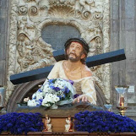
PROGRAMACION ENSAYOS DE PEANA 2015.
MES DE ENERO
- Domingo 25
- Jueves 29 (San Valero)

MES DE FEBRERO
- Domingo 1
- Domingo 8
- Domingo 15
- Domingo 22.

MES DE MARZO
- Domingo 1
- Jueves 5 (Cinco Marzada)
- Viernes 13: ensayo puerta Sta. Engracia ( de 21:30 – 00:30)
- Viernes 20: “ “ “ “
- Domingo 22

Total ensayos: 11.

HORARIOS
Domingos y festivos: De 11:30 a 13:30 h.
Respetar los horarios marcados de inicio, por lo que será conveniente acudir al lugar ensayo con antelación para podernos preparar.

LUGAR EN ENSAYOS
El mismo del año pasado.

